**PROCESO DIRECCIÓN DE FORMACIÓN PROFESIONAL INTEGRAL**

**FORMATO GUÍA DE APRENDIZAJE**

**IDENTIFICACIÓN DE LA GUIA DE APRENDIZAJE : MANIPULACIÓN VECTORIAL (ILLUSTRATOR)**

* **Denominación del Programa de Formación:** DISEÑO E INTEGRACIÓN DE MULTIMEDIA
* **Código del Programa de Formación:** 524139 (Versión 2)
* **Nombre del Proyecto:** ESTRUCTURACIÓN DE CONTENIDOS MULTIMEDIALES INTERACTIVOS
* **Fase del Proyecto:** PLANEACIÓN

**Actividad de Proyecto:**

* DEFINIR Y ESTRUCTURAR LOS MATERIALES EDUCATIVOS O EMPRESARIALES QUE SE MANEJARAN EN EL CONTENIDO MULTIMEDIAL SEGÚN LAS NECESIDADES Y REQUERIMIENTOS DEL CLIENTE.
* DISEÑAR LAS ALTERNATIVAS UTILIZANDO EL GUIÓN Y EL STORY BOARD PARA ESPECIFICAR MÁS DETALLADAMENTE LO QUE SE QUIERE HACER, TENIENDO EN CUENTA LOS REQUERIMIENTOS TÉCNICOS Y EL MERCADO OBJETIVO.

**Competencia:** DISEÑAR LA SOLUCIÓN MULTIMEDIA DE ACUERDO CON EL ANÁLISIS DE LA INFORMACIÓN RECOLECTADA.

**Resultados de Aprendizaje Alcanzar:**

* ELABORAR LOS ELEMENTOS DE LA MULTIMEDIA SIGUIENDO LAS PAUTAS ESTABLECIDAS EN EL GUIÓN TÉCNICO.
* INTERPRETAR EL GUIÓN MULTIMEDIA (LITERARIO Y TÉCNICO) DE ACUERDO A LOS CONCEPTOS DE DISEÑO GRÁFICO
* CONSTRUIR EL STORYBOARD APLICANDO TÉCNICAS DE CREATIVIDAD DE ACUERDO CON LA ESTRUCTURA DEL GUIÓN TÉCNICO Y EL MAPA DE NAVEGACIÓN.
* DEFINIR LA ESTRUCTURA DEL MAPA DE NAVEGACIÓN SEGÚN LA NECESIDAD DEL CLIENTE.
* **Duración de la Guía:** 90 Horas (8 semanas)

**2. PRESENTACIÓN**

Los diseñadores en general desde hace tiempo usan el software de diseño como una herramienta esencial para su trabajo, estos métodos de ilustración nos permiten tener una mejor calidad y rendimiento posibilitando la edicion y la creacion de elementos graficos, facilitando la manera de trabajar, como eliminar y deshacer errores, trabajar más fluido, mandar a imprimir y terminar nuestro trabajo en menos de lo que tardaras al hacer una ilustración a mano, también nos permite tener mejores especificaciones como el formato de tamaño, el modo de color, la resolución etc.

La ilustración digital puede tratar la información visual de dos maneras distintas: mapas de bits y vectores, este ultimo siendo una de las mejores opciones para la creación de ilustraciones digitales. Los gráficos vectoriales son en su formato completamente distintos a los gráficos de mapas de bits o también llamados matriciales, los cuales están constituidos por pixeles.

Los vectores tienen la ventaja sobre los pixeles de ser escalables, es decir, se puede aumentar su tamaño conservando su calidad original. Lo que no ocurre con los gráficos a base de pixeles que presentan degradación de la calidad al aumentar el tamaño.

En la actualidad, muchos ambientes de tercera dimensión son compuestos por gráficos vectoriales que conforman distintos tipos de aplicaciones. También son ampliamente utilizados para animaciones 2D en diseño web por su facilidad de uso y su bajo peso.

**3. FORMULACIÓN DE LAS ACTIVIDADES DE APRENDIZAJE**

**3.1. Actividad Reflexión inicial: Reflexionar frente al concepto editor gráfico vectorial**

Dentro de la Industria gráfica tenemos diversos software que nos permite crear piezas gráficas publicitarias, compuestas por elementos vectoriales y mapas de bits que nos sirven como elementos comunicativos en el diseño gráfico y la multimedia.

Pregunta de reflexión: ¿Que conoce de los graficos vectoriales? ¿Que importancia tiene el software de Illustrator para la Industria gráfica?

**Materiales:** Computador o celular

**Duración :** 1 hora

**3.2. Actividades de Contextualización: Identificar conocimientos previos relacionados al uso o manejo del diseño en piezas gráficas.**

Resuelva los siguientes puntos:

1. ¿Qué es Illustrator?
2. ¿Como define correctamente el termino grafico vectorial?
3. ¿Qué sabe de la importancia de Illustrator en la Industria grafica?
4. ¿Cuándo se aplican en piezas de diseño grafico el Illustrator?
5. ¿Qué es un vector?
6. ¿Qué son mapas de bits vs graficos vectoriales?
7. ¿Qué es Adobe systems?
8. ¿Qué importancia tiene Illustrator en la compatibilidad con otros programas de la suite de adobe?

Realice una autoevaliación de sus conocimientos. ¿Hasta donde llegó del taller? ¿Qué necesita aprender? Guarde el documento y súbalo a la plataforma Territorio por la opción “Evidencias”

**Materiales:** Computador o celular

**Duración :** 1 hora

**3.3 Actividades de Apropiación:**

* Leer y contextualizar el material de apoyo suministrado por el Instructor SENA en la carpeta de material de formación de la plataforma territorio.
* Analizar, Investigar y desarrollar las temáticas propuestas en el material suministrado.
* Prestablecer los conocimientos propuestos visitando paginas en la web donde compilemos información en el tema tratado y su confrontación.

**4. Manipulación Vectorial (Adobe Illustrator).**

**Adobe Illustrator** es una aplicación informática dedicada al **dibujo vectorial** y al diseño de elementos gráficos casi para cualquier tipo de soporte y dispositivo, pudiendo ser usado tanto en diseño editorial, dibujo profesional, maquetación web, gráficos para móviles, interfaces web, o diseños cinematográficos.

Para explicar lo que significa lo que es un dibujo vectorial o vectorizado, sin tener que recurrir a ninguna explicación basada en matemáticas, vamos a explicar rápida y básicamente lo que son las bases del dibujo y la manipulación de imágenes digital.

Dentro de lo que podemos llamar **Imagen digital**, existen dos tipos bien diferenciados: las **imágenes vectorizadas y los Bitmaps** (o Mapa de bits).

Las imágenes vectorizadas o vectoriales, se componen de puntos en un espacio virtual que vamos uniendo por medio de trazados, para rellenarlos luego y así obtener imágenes de gran calidad que tienen coherencia a cualquier tamaño.

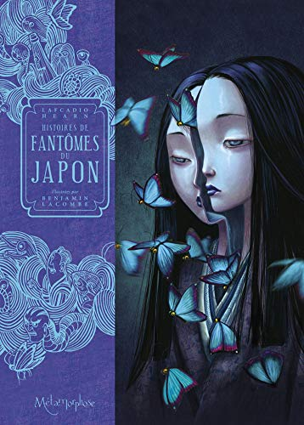 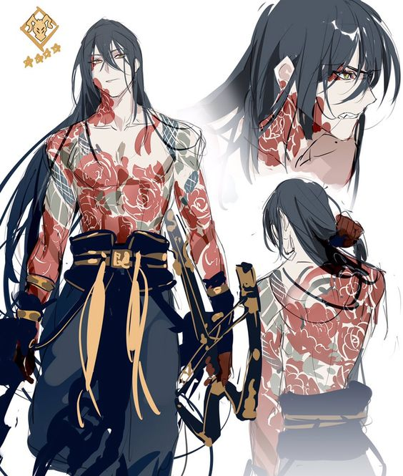 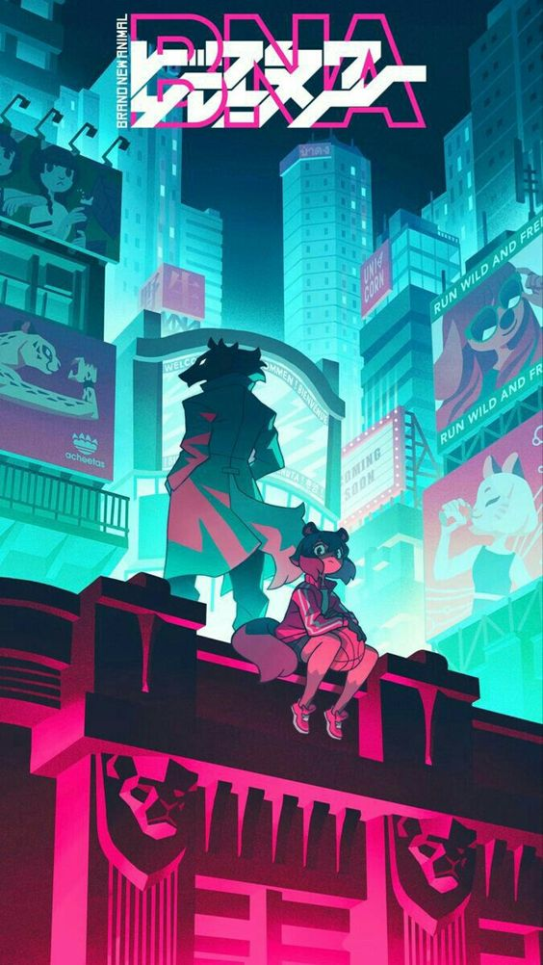

Los **Bitmaps o Mapas de bits**, son imágenes basadas en una retícula ortogonal coloreada, cuya mínima expresión son unos pequeños cuadraditos llamados Pixel. Estos pixeles todos juntos dan forma, color e intensidad a la imagen, sin embargo dependen de una resolución para poder ser escalados y que tengan sentido a la hora de imprimirse. Las fotos son imágenes rasterizadas o Mapas de bits.

**4.1. Actividad de Aprendizaje 1: Consulta: Tipos de Formatos.**

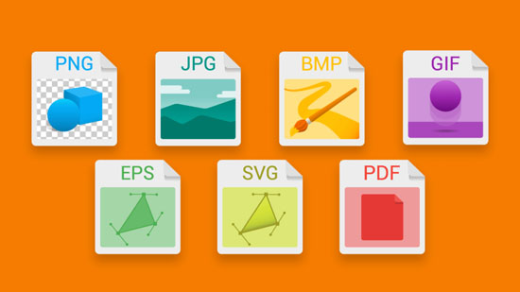

.Tipos de formatos tradicionales más usados en la Industria grafica.

**Conocimientos previos de aprendizaje en la formación.**

* Introducción Illustrator y usos de la aplicación
* Concepto de formato vectorial vs mapa de bits
* Conocer la Interfaz y creación de los distintos tipos de archivos
* Creación y edición de mesas de trabajo
* Abrir guardar y exportar documentos

**DESCRIPCIÓN:**

1. Leer y socializar el documento: **Material de Apoyo. Introducción a Illustrator.pdf**
2. Vamos a consultar, dar definición e incluir los iconos de los siguientes tipos de formatos:

Archivos: **(*.AI), (*.PDF), (*.EPS), (*.AIT), (*.SVG), (*.JPEG (JPG)), (*.TIFF), (*.PSD), (*.TXT).**

1. La entrega de la evidencia se presenta con la norma APA 2017.

1) Portada

2) Introducción

3) Desarrollo (temas mencionados)

4) Conclusión

5) Bibliografía.

* **Ambiente Requerido:** Aula de clase Institución Educativa.
* **Materiales:** Bitacora,Lápiz, Papel A4 (21 x29,7) cm, recomendable 300gr. para acrílico o acuarela según la técnica que utilices), Lapices de colores, temperas, pincel, compas, borrador, recipiente con agua, trapo, computador con la suite de Adobe Instalada.
* **Evidencia:** Al finalizar, entregue archivo en Word y/o una fotografía; o escaneé la composición para cargar en la plataforma TERRITORIO.
* **Duración:** 5 horas

**4.2. Actividad de Aprendizaje 2: Ilustración con formas básicas**

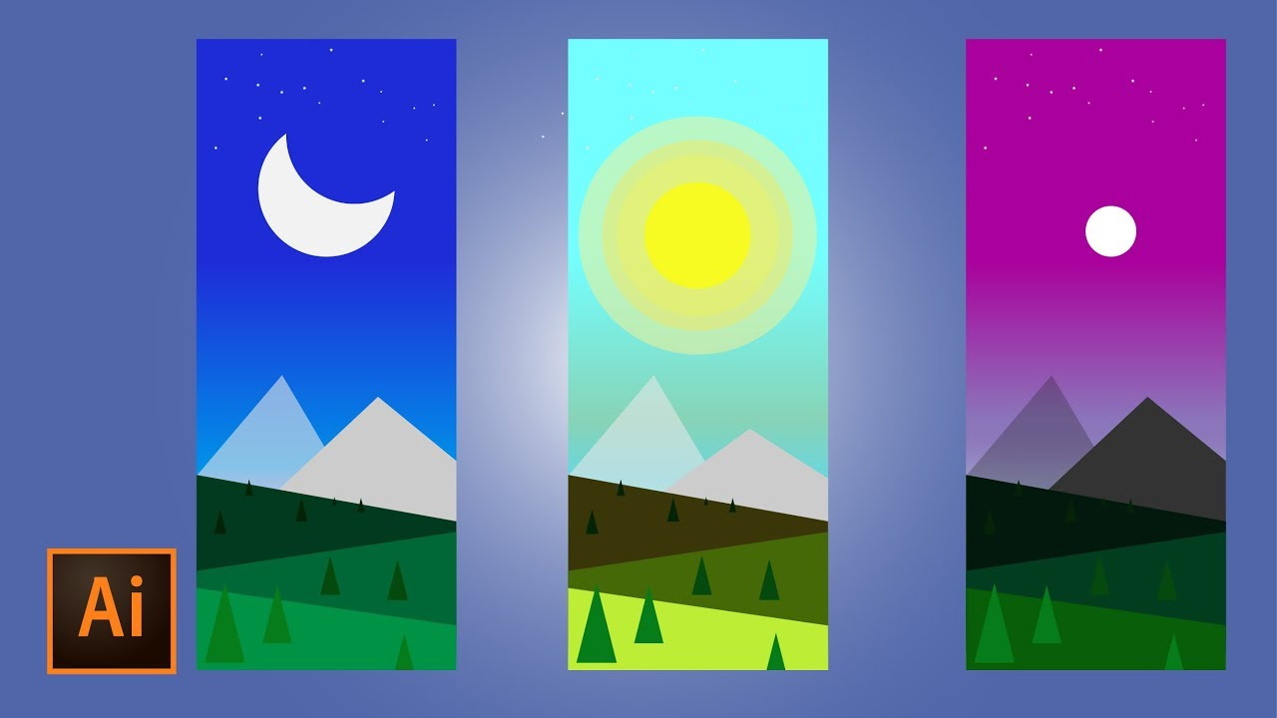

.Ilustraciones realizadas con formas básicas con la herramienta de Illustrator.

**Conocimientos previos de aprendizaje en la formación.**

* Configuración del programa a tu medida
* Creación y edición de mesas de trabajo
* Atajos del teclado
* Seleccionar colores (Relleno y trazo)
* Herramientas de formas básicas
* Modificar formas básicas
* Herramientas de selección

**DESCRIPCIÓN:**

1. Leer y socializar el documento: **Material de Apoyo. Formas básicas en Illustrator.pdf**
2. Seleccionando (1) una mesa de trabajo con medida **tamaño carta** (27,94cm x 21,59cm) con orientación horizontal (apaisada), elaboraras **un paisaje** con las **herramientas de formas básicas**.
3. Para la actividad con la herramienta de Illustrator; aplicaras colores con las herramientas de color vistas en clase (Muestras de color y paneles de muestras).

* **Ambiente Requerido:** Aula de clase Institución Educativa.
* **Materiales:** Bitacora,Lápiz, Papel A4 (21 x29,7) cm, recomendable 300gr. para acrílico o acuarela según la técnica que utilices), Lapices de colores, temperas, pincel, compas, borrador, recipiente con agua, trapo, computador con la suite de Adobe Instalada.
* **Evidencia:** Al finalizar, entregue archivo nativo de la aplicación y/o una fotografía; o escaneé la composición para cargar en la plataforma TERRITORIO.
* **Duración:** 5 horas

**4.3. Actividad de Aprendizaje 3: Composición en pixel art.**

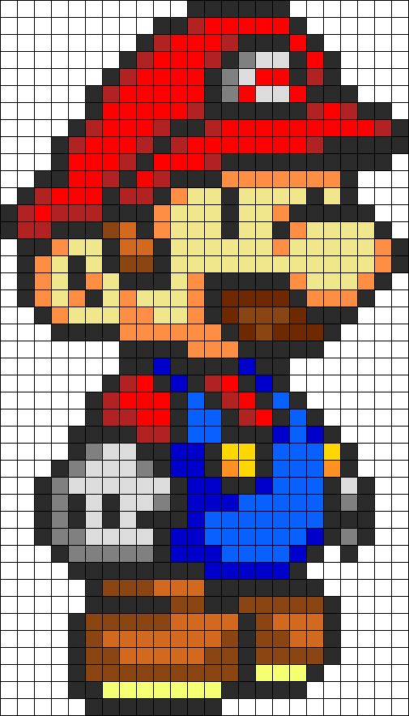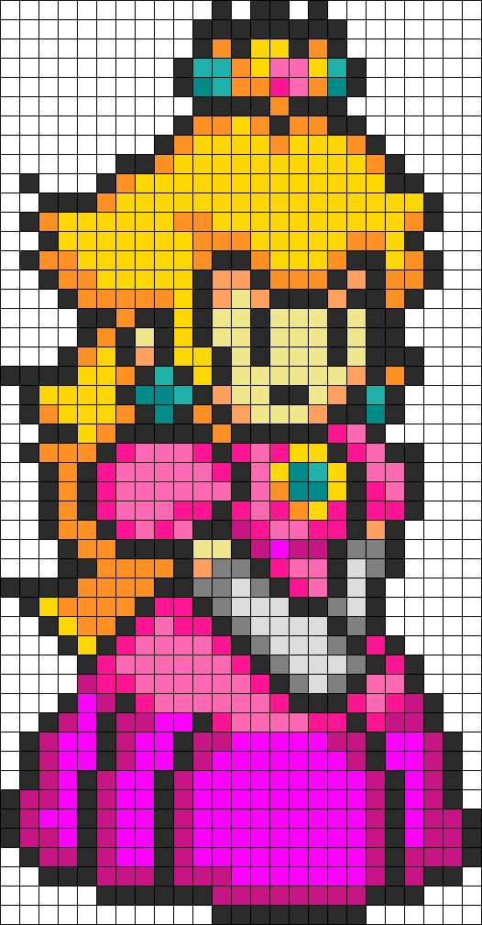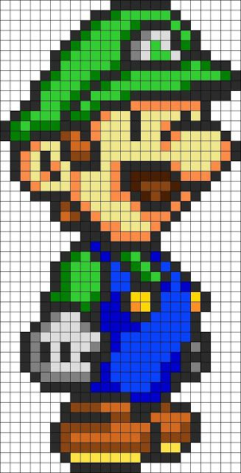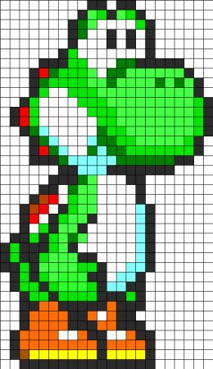

.Pixel art de personajes de Nintendo en formato de 8 bits.

**Conocimientos previos de aprendizaje en la formación.**

* Creación y edición de mesas de trabajo
* Uso de reglas guías y guías Inteligentes, reglas
* Abrir guardar y exportar documentos
* Relleno y trazo manejo de puntos ancla
* Seleccionar colores (Relleno y trazo)
* Modos de color RGB.CMYK y HSB

**DESCRIPCIÓN:**

1. Leer y analizar detenidamente el documento anexo a la guía de aprendizaje **Uso de reglas y líneas guía.pdf”.**
2. Seleccionando (1) una mesa de trabajo con medida **tamaño carta** (27,94cm x 21,59cm) con orientación vertical, realizaremos (1) **pieza grafica pixel art**; con la selección de un personaje de los video juegos en formato de 8 bits.
3. Para la actividad con la herramienta de Illustrator; aplicaras **reglas guías y guías Inteligentes**, colores con las herramientas de color (Muestras de color y paneles de muestras), vistas en clase.

* **Ambiente Requerido:** Aula de clase Institución Educativa.
* **Materiales:** Bitacora,Lápiz, Papel A4 (21 x29,7) cm, recomendable 300gr. para acrílico o acuarela según la técnica que utilices), Lapices de colores, temperas, pincel, compas, borrador, recipiente con agua, trapo, Computadores con software de diseño, mesas y sillas.
* **Evidencia:** Al finalizar, entregue archivo nativo de la aplicación y/o una fotografía; o escaneé la composición para cargar en la plataforma TERRITORIO.
* **Duración:** 5 horas.

**4.4. Actividad de Aprendizaje 4: Trazados, silueteo con la herramienta pluma.**

 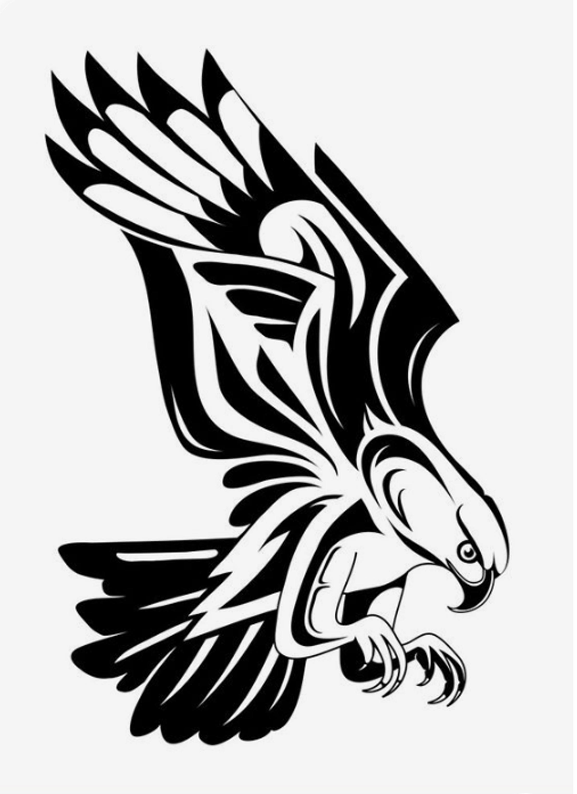 

.Elementos vectoriales de animal tribal, utilizados en la industria del tattoo y el diseño.

**Conocimientos previos de aprendizaje en la formación.**

* Puntos de ancla y líneas de dirección
* Anatomía de un vector relleno y trazo manejo de puntos ancla
* Seleccionar colores (Relleno y trazo)
* **DESCRIPCIÓN:**

1. Leer y analizar detenidamente el documento anexo a la guía de aprendizaje **“Trazados con la herramienta pluma.pdf”.**
2. Vamos a siluetear vectorialmente **(3) ilustraciones**, tipo: **“Animal tribal”** en **(3) mesas de trabajo** independientes; con la herramienta de pluma en Illustrator.
3. Para la actividad con la herramienta; aplicaras las técnicas aprendidas en clase de trazados. (Herramienta pluma, añadir punto de ancla, eliminar punto de ancla, herramienta punto de ancla).

* **Ambiente Requerido:** Aula de clase Institución Educativa.
* **Materiales:** Bitacora,Lápiz, Papel A4 (21 x29,7) cm, recomendable 300gr. para acrílico o acuarela según la técnica que utilices), Lapices de colores, temperas, pincel, compas, borrador, recipiente con agua, trapo, Computadores con software de diseño, mesas y sillas.
* **Evidencia:** Al finalizar, entregue archivo nativo de la aplicación y/o una fotografía; o escaneé la composición para cargar en la plataforma TERRITORIO.
* **Duración:** 5 horas.

**4.5. Actividad de Aprendizaje 5: Trazados, capas, subcapas y color**



.Personajes de la serie de cartón network: Invader Zim

**Conocimientos previos de aprendizaje en la formación.**

* Herramienta para trazados pluma lápiz y linea
* Aplicar plantilla de fondo
* Anatomía de un vector relleno y trazo manejo de puntos ancla
* Seleccionar colores (Relleno y trazo)
* Herramientas de selección
* **DESCRIPCIÓN:**

1. Leer y analizar detenidamente el documento anexo a la guía de aprendizaje **“Trazados, capas, subcapas y color pdf”.**
2. Vamos a siluetear vectorialmente **(2) ilustraciones**, de la serie animada de cartoon network: **“Invader ZIM”** en **(2) mesas de trabajo** independientes; con la herramienta de pluma en Illustrator.
3. Para la actividad; aplicaras las técnicas aprendidas en clase de trazados, capas, subcapas y color.

* **Ambiente Requerido:** Aula de clase Institución Educativa.
* **Materiales:** Bitacora,Lápiz, Papel A4 (21 x29,7) cm, recomendable 300gr. para acrílico o acuarela según la técnica que utilices), Lapices de colores, temperas, pincel, compas, borrador, recipiente con agua, trapo, Computadores con software de diseño, mesas y sillas.
* **Evidencia:** Al finalizar, entregue archivo nativo de la aplicación y/o una fotografía; o escaneé la composición para cargar en la plataforma TERRITORIO.
* **Duración:** 5 horas.

**4.6. Actividad de Aprendizaje 6: Diseño tipografico (Ajustar texto a forma)**

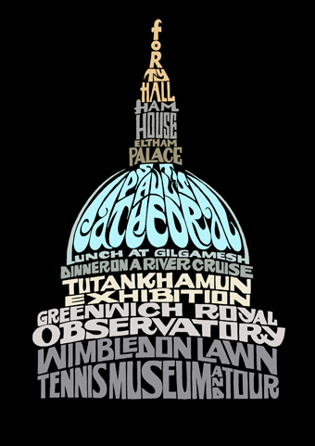  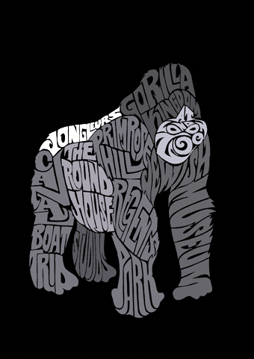

.Ajuste de texto a forma con diferentes piezas vectoriales.

**Conocimientos previos de aprendizaje en la formación.**

* Herramienta pluma
* Aplicar plantilla de fondo
* Anatomía de un vector relleno y trazo manejo de puntos ancla
* Seleccionar colores (Relleno y trazo)
* Herramientas texto
* **DESCRIPCIÓN:**

1. Leer y analizar detenidamente el documento anexo a la guía de aprendizaje **“Textos en Illustrator .pdf”.**
2. Vamos a crear **(3) ilustraciones (tema libre)**, y desarrollarlo en **(3) mesas de trabajo; cada elemento**, aplicando color a las tipografías y color de fondo de lienzo.
3. Para la actividad; aplicaras las técnicas aprendidas en clase de **Ajuste de texto a forma en Illustrator**.

* **Ambiente Requerido:** Aula de clase Institución Educativa.
* **Materiales:** Bitacora,Lápiz, Papel A4 (21 x29,7) cm, recomendable 300gr. para acrílico o acuarela según la técnica que utilices), Lapices de colores, temperas, pincel, compas, borrador, recipiente con agua, trapo, Computadores con software de diseño, mesas y sillas.
* **Evidencia:** Al finalizar, entregue archivo nativo de la aplicación y/o una fotografía; o escaneé la composición para cargar en la plataforma TERRITORIO.
* **Duración:** 5 horas.

**4.7. Actividad de Aprendizaje 7: Color y degradados.**

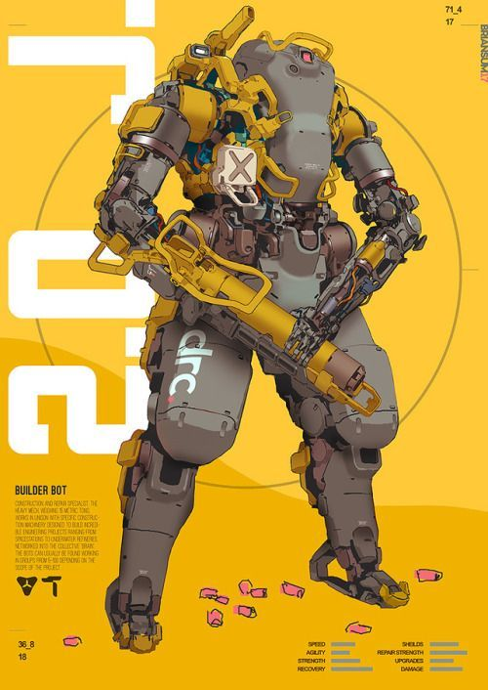 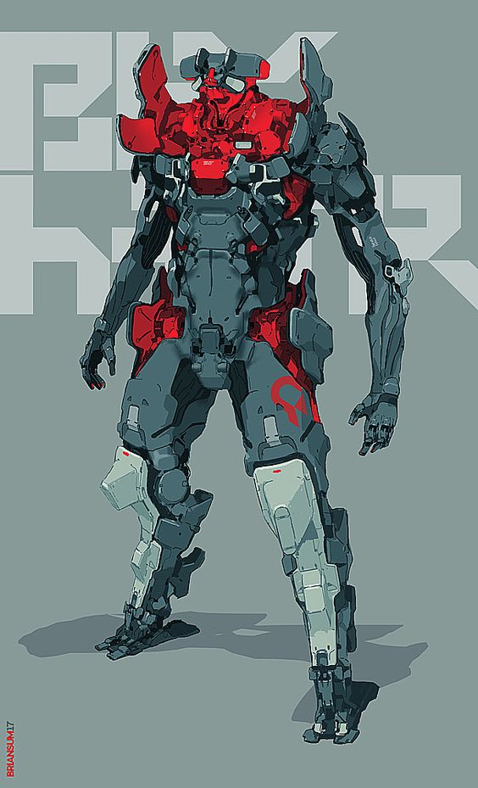 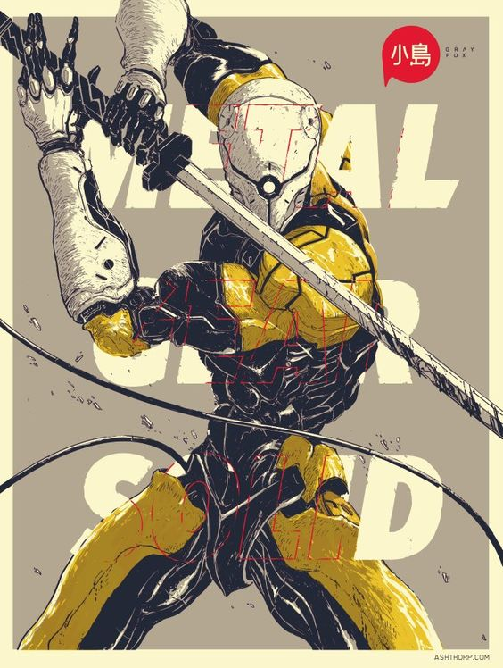

.Personajes diversos de diferentes tipos de animes y video juegos.

**Conocimientos previos de aprendizaje en la formación.**

* Herramienta pluma
* Aplicar plantilla de fondo
* Anatomía de un vector relleno y trazo manejo de puntos ancla
* Seleccionar colores (Relleno y trazo)
* Panel de degradado
* **DESCRIPCIÓN:**

1. Leer y analizar detenidamente el documento anexo a la guía de aprendizaje **“Color y degradado pdf”.**
2. Vamos a siluetear vectorialmente **(1) ilustracion**, tendrás que descargar una imagen de la linea de “Robots” a tu gusto, y desarrollarlo en **(1) mesa de trabajo**; con la herramienta de pluma en Illustrator, aplicando degradados en su color.
3. Para la actividad; aplicaras las técnicas aprendidas en clase de **Color y degradado**.

* **Ambiente Requerido:** Aula de clase Institución Educativa.
* **Materiales:** Bitacora,Lápiz, Papel A4 (21 x29,7) cm, recomendable 300gr. para acrílico o acuarela según la técnica que utilices), Lapices de colores, temperas, pincel, compas, borrador, recipiente con agua, trapo, Computadores con software de diseño, mesas y sillas.
* **Evidencia:** Al finalizar, entregue archivo nativo de la aplicación y/o una fotografía; o escaneé la composición para cargar en la plataforma TERRITORIO.
* **Duración:** 5 horas.

**4.8. Actividad de Aprendizaje 8: Aplicar Máscaras de transparencia y Máscaras de Recorte.**

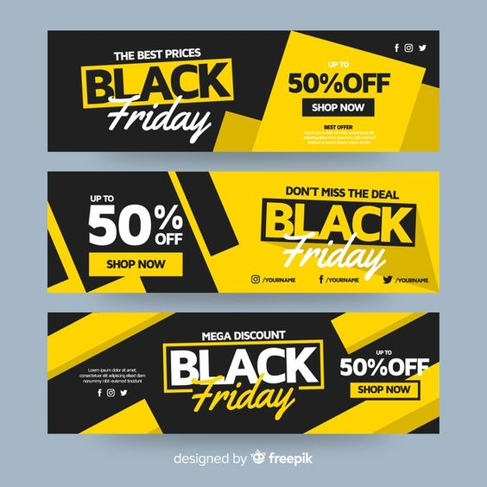 

.Piezas gráficas de banner publicitario para redes sociales.

**Conocimientos previos de aprendizaje en la formación.**

* Herramiento texto
* Aplicar plantilla de fondo
* Anatomía de un vector relleno y trazo manejo de puntos ancla
* Seleccionar colores (Relleno y trazo)
* Panel de Mascaras de transparencia
* **DESCRIPCIÓN:**

1. Leer y analizar detenidamente el documento anexo a la guía de aprendizaje **“Mascaras de transparencia .pdf”.**
2. Diseñar **(3) Banner publicitarios** con las medidas asignadas por el instructor, donde evidencie el uso de las máscaras de transparencia dentro de la propuesta.
3. Serán 3 empresas reconocidas nacional o internacionalmente, donde la publicidad se oferte en sus piezas.
4. Para la actividad; aplicaras las técnicas aprendidas en clase de **Máscara de transparencia**.

* **Ambiente Requerido:** Aula de clase Institución Educativa.
* **Materiales:** Bitacora,Lápiz, Papel A4 (21 x29,7) cm, recomendable 300gr. para acrílico o acuarela según la técnica que utilices), Lapices de colores, temperas, pincel, compas, borrador, recipiente con agua, trapo, Computadores con software de diseño, mesas y sillas.
* **Evidencia:** Al finalizar, entregue archivo nativo de la aplicación y/o una fotografía; o escaneé la composición para cargar en la plataforma TERRITORIO.
* **Duración:** 5 horas.

**4.9. Actividad de Aprendizaje 9: Vectorizar Logo (Marca de proyecto)**

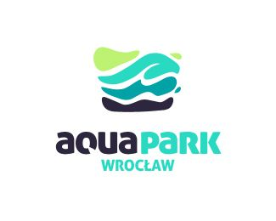 

.Diversos estilos de marca (Imagotipos).

**Conocimientos previos de aprendizaje en la formación.**

* Herramienta pluma
* Aplicar plantilla de fondo
* Anatomía de un vector relleno y trazo manejo de puntos ancla
* Seleccionar colores (Relleno y trazo)
* Herramienta selección
* Muestra de color
* **DESCRIPCIÓN:**

1. Leer y analizar detenidamente el documento anexo a la guía de aprendizaje **“Marca (Logotipos).pdf”.**
2. Vamos a siluetear vectorialmente **(4) propuestas de Marcas (Logotipos) de nuestro proyecto SENA**, y desarrollarlo en **(4) mesas de trabajo, con cada logo independientemente**.
3. Para la actividad; aplicaras las técnicas aprendidas en clase.

* **Ambiente Requerido:** Aula de clase Institución Educativa.
* **Materiales:** Bitacora,Lápiz, Papel A4 (21 x29,7) cm, recomendable 300gr. para acrílico o acuarela según la técnica que utilices), Lapices de colores, temperas, pincel, compas, borrador, recipiente con agua, trapo, Computadores con software de diseño, mesas y sillas.
* **Evidencia:** Al finalizar, entregue archivo nativo de la aplicación y/o una fotografía; o escaneé la composición para cargar en la plataforma TERRITORIO.
* **Duración:** 5 horas.

**4.10. Actividad de Aprendizaje 10: Pinceles y texto.**

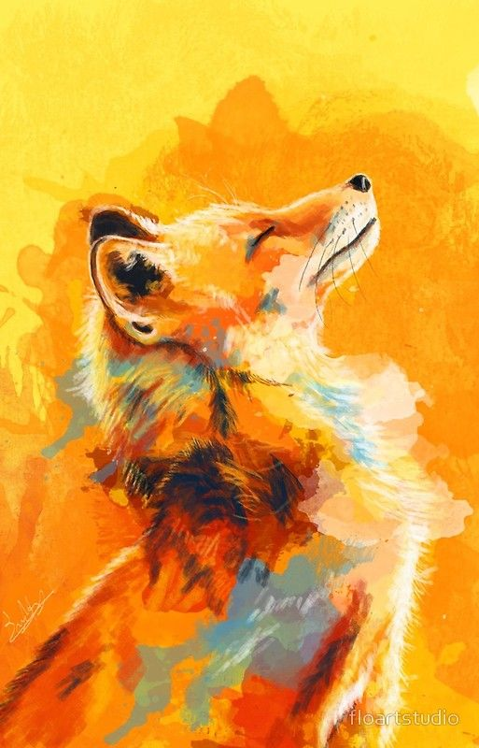 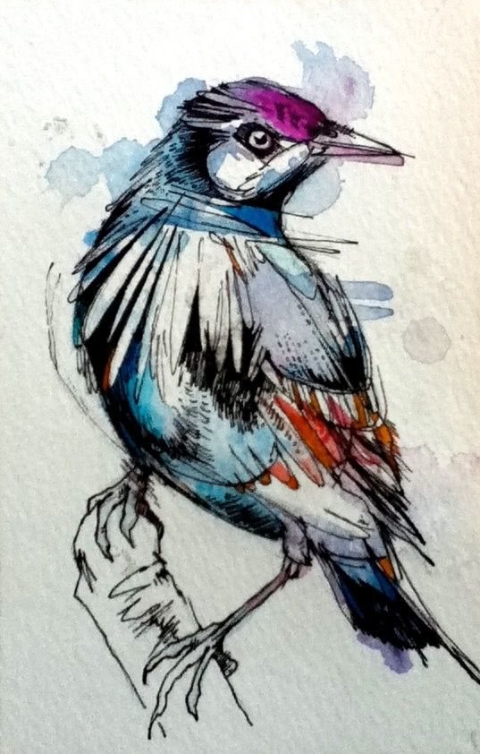 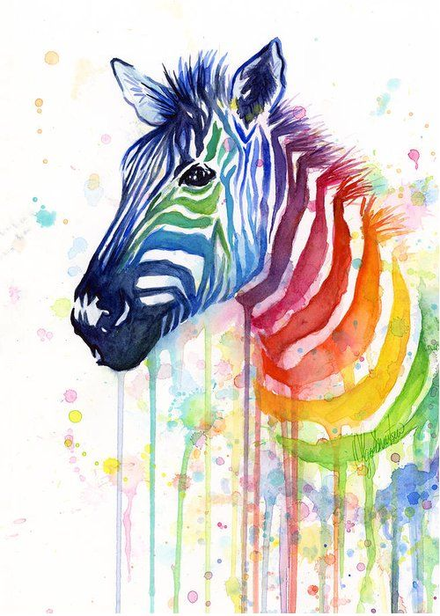

.Animales Ilustrados digitalmente con la herramienta de Illustrator.

**Conocimientos previos de aprendizaje en la formación.**

* Herramienta pincel
* Aplicar plantilla de fondo
* Anatomía de un vector relleno y trazo manejo de puntos ancla
* Seleccionar colores (Relleno y trazo)
* Herramienta texto
* **DESCRIPCIÓN:**

1. Leer y analizar detenidamente el documento anexo a la guía de aprendizaje **“Pinceles, símbolos y texto .pdf”.**
2. Vamos a siluetear **(1) ilustracion** en formato tipo poster, tamaño **A4 (21cm x 29,7cm)**, de un animal que este en peligro de extinsión, descarga la imagen; y elegir a tu gusto, colocando un mensaje textual alusivo al tema.
3. Para la actividad; aplicaras las técnicas aprendidas en clase de **Pinceles, símbolos y texto**.

* **Ambiente Requerido:** Aula de clase Institución Educativa.
* **Materiales:** Bitacora,Lápiz, Papel A4 (21 x29,7) cm, recomendable 300gr. para acrílico o acuarela según la técnica que utilices), Lapices de colores, temperas, pincel, compas, borrador, recipiente con agua, trapo, Computadores con software de diseño, mesas y sillas.
* **Evidencia:** Al finalizar, entregue archivo nativo de la aplicación y/o una fotografía; o escaneé la composición para cargar en la plataforma TERRITORIO.
* **Duración:** 5 horas.

**4.11. Actividad de Aprendizaje 11: Simbolos en Illustrator.**

 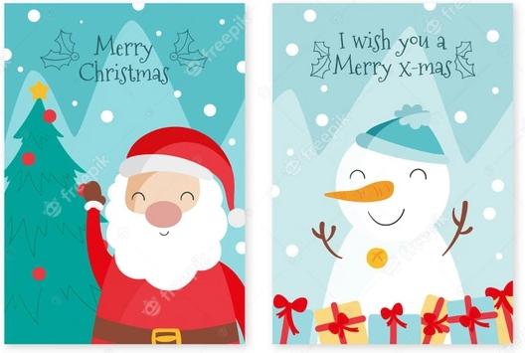

.Animales Ilustrados digitalmente con la herramienta de Illustrator.

**Conocimientos previos de aprendizaje en la formación.**

* Herramienta pluma
* Aplicar plantilla de fondo
* Anatomía de un vector relleno y trazo manejo de puntos ancla
* Seleccionar colores (Relleno y trazo)
* Panel símbolos
* Herramientas simbolos
* **DESCRIPCIÓN:**

1. Leer y analizar detenidamente el documento anexo a la guía de aprendizaje **“Símbolos en Illustrator .pdf”.**
2. Vamos a diseñar **(1) Tarjeta de Navidad**, tamaño **(28cm x 21,5cm)**, utilizando los símbolos de la biblioteca del programa y creando los nuestros y colocando un mensaje textual alusivo al tema.
3. Para la actividad; aplicaras las técnicas aprendidas en clase de **Símbolos en Illustrator**.

* **Ambiente Requerido:** Aula de clase Institución Educativa.
* **Materiales:** Bitacora,Lápiz, Papel A4 (21 x29,7) cm, recomendable 300gr. para acrílico o acuarela según la técnica que utilices), Lapices de colores, temperas, pincel, compas, borrador, recipiente con agua, trapo, Computadores con software de diseño, mesas y sillas.
* **Evidencia:** Al finalizar, entregue archivo nativo de la aplicación y/o una fotografía; o escaneé la composición para cargar en la plataforma TERRITORIO.
* **Duración:** 5 horas.

**4.13. Actividad de Aprendizaje 13: Buscatrazos.**

  

.Marcas de empresas reconocidadas mundialmente.

**Conocimientos previos de aprendizaje en la formación.**

* Herramienta pluma
* Aplicar plantilla de fondo
* Anatomía de un vector relleno y trazo manejo de puntos ancla
* Seleccionar colores (Relleno y trazo)
* Panel buscatrazos y modos de forma
* **DESCRIPCIÓN:**

1. Leer y analizar detenidamente el documento anexo a la guía de aprendizaje **“Buscatrazos .pdf”.**
2. Vamos a siluetear **(1) ilustracion** en formato tipo poster, tamaño **A4 (21cm x 29,7cm)**, de un animal que este en peligro de extinsión, descarga la imagen; y elegir a tu gusto, colocando un mensaje textual alusivo al tema.
3. Para la actividad; aplicaras las técnicas aprendidas en clase de **Pinceles, símbolos y texto**.

* **Ambiente Requerido:** Aula de clase Institución Educativa.
* **Materiales:** Bitacora,Lápiz, Papel A4 (21 x29,7) cm, recomendable 300gr. para acrílico o acuarela según la técnica que utilices), Lapices de colores, temperas, pincel, compas, borrador, recipiente con agua, trapo, Computadores con software de diseño, mesas y sillas.
* **Evidencia:** Al finalizar, entregue archivo nativo de la aplicación y/o una fotografía; o escaneé la composición para cargar en la plataforma TERRITORIO.
* **Duración:** 5 horas.

**4.14. Actividad de Aprendizaje 14: Cuadricula de perspectiva.**

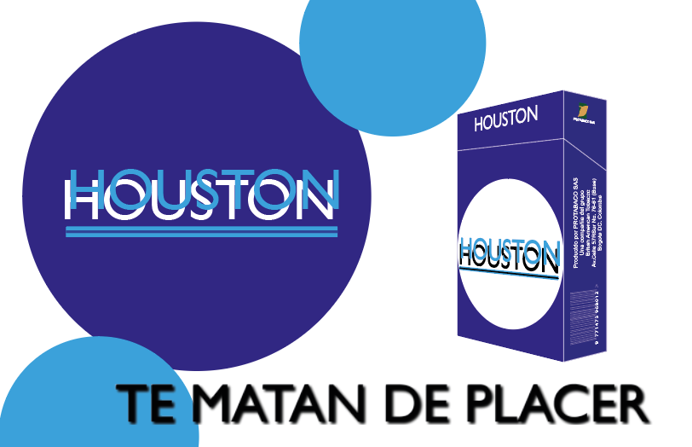 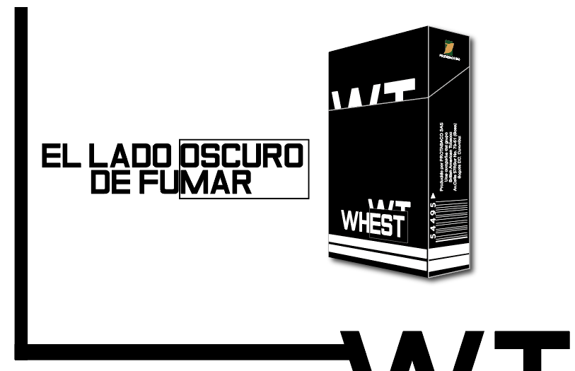

.Publicidad gráfica de cigarrillos, aplicando técnica de perspectiva.

**Conocimientos previos de aprendizaje en la formación.**

* Herramienta pluma
* Aplicar plantilla de fondo
* Anatomía de un vector relleno y trazo manejo de puntos ancla
* Seleccionar colores (Relleno y trazo)
* Herramienta cuadricula de perspectiva y selección de perspectiva.
* **DESCRIPCIÓN:**

1. Leer y analizar detenidamente el documento anexo a la guía de aprendizaje **“cuadricula de perspectiva .pdf”.**
2. Vamos a crear (1) una pieza grafica publicitaria **“Marca de cigarrillos”** en formato tipo poster, tamaño **A4 (21cm x 29,7cm)**, apaisado (Horizontal) con un mensaje alusivo textual al producto ofertado.
3. Para la actividad; aplicaras las técnicas aprendidas en clase de **Cuadricula de perspectiva**.

* **Ambiente Requerido:** Aula de clase Institución Educativa.
* **Materiales:** Bitacora,Lápiz, Papel A4 (21 x29,7) cm, recomendable 300gr. para acrílico o acuarela según la técnica que utilices), Lapices de colores, temperas, pincel, compas, borrador, recipiente con agua, trapo, Computadores con software de diseño, mesas y sillas.
* **Evidencia:** Al finalizar, entregue archivo nativo de la aplicación y/o una fotografía; o escaneé la composición para cargar en la plataforma TERRITORIO.
* **Duración:** 5 horas.

**4.15. Actividad de Aprendizaje 15: Extrusión y Biselado.**

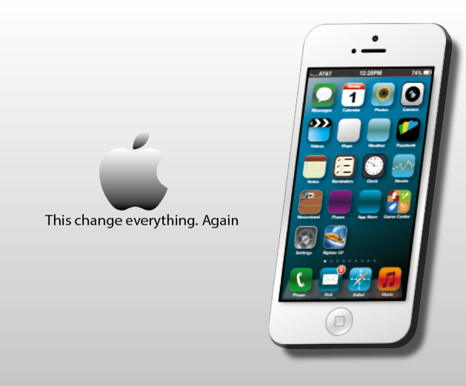 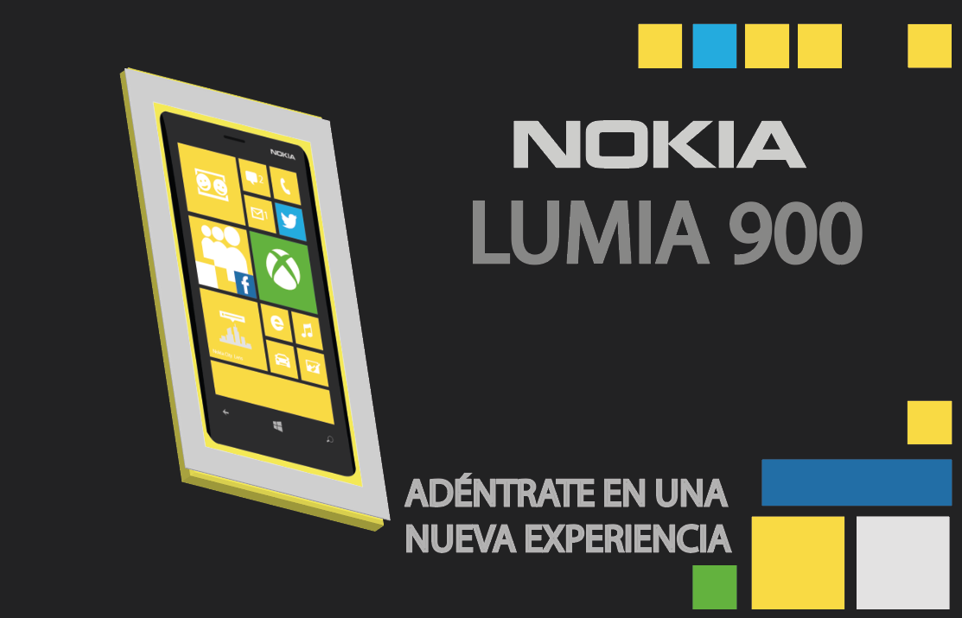

.Publicidad gráfica de celular, realizada por aprendices, aplicando técnica de extrusión y biselado.

**Conocimientos previos de aprendizaje en la formación.**

* Herramienta pluma
* Aplicar plantilla de fondo
* Anatomía de un vector relleno y trazo manejo de puntos ancla
* Seleccionar colores (Relleno y trazo)
* Herramienta efecto extrusión y biselado.
* **DESCRIPCIÓN:**

1. Leer y analizar detenidamente el documento anexo a la guía de aprendizaje **“Extrusión y biselado .pdf”.**
2. Vamos a crear **(1)** una pieza grafica publicitaria **“Marca de celular”** en formato tipo , tamaño **A4 (21cm x 29,7cm)**, apaisado (Horizontal) con un mensaje alusivo textual al producto ofertado.
3. Para la actividad; aplicaras las técnicas aprendidas en clase de **Extrusión y biselado**.

* **Ambiente Requerido:** Aula de clase Institución Educativa.
* **Materiales:** Bitacora,Lápiz, Papel A4 (21 x29,7) cm, recomendable 300gr. para acrílico o acuarela según la técnica que utilices), Lapices de colores, temperas, pincel, compas, borrador, recipiente con agua, trapo, Computadores con software de diseño, mesas y sillas.
* **Evidencia:** Al finalizar, entregue archivo nativo de la aplicación y/o una fotografía; o escaneé la composición para cargar en la plataforma TERRITORIO.
* **Duración:** 5 horas.

**4.16. Actividad de Aprendizaje 16: Giro 3d.**

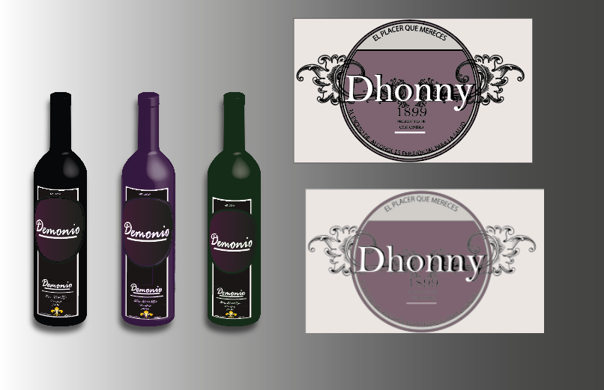 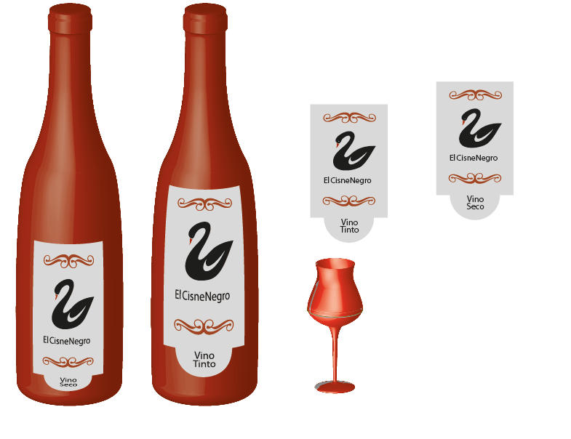

.Publicidad gráfica de vinos, realizada por aprendices, aplicando técnica de giro 3d.

**Conocimientos previos de aprendizaje en la formación.**

* Herramienta pluma
* Aplicar plantilla de fondo
* Anatomía de un vector relleno y trazo manejo de puntos ancla
* Seleccionar colores (Relleno y trazo)
* Herramienta efecto giro 3d
* **DESCRIPCIÓN:**

1. Leer y analizar detenidamente el documento anexo a la guía de aprendizaje **“Giro 3d en Illustrator .pdf”.**
2. Vamos a crear (1) una pieza grafica publicitaria **“Marca de vinos”** en formato tipo poster, tamaño **A4 (21cm x 29,7cm)**, (Horizontal y/o vertical), diseñando etiqueta de producto y con un mensaje alusivo textual al mismo.
3. Para la actividad; aplicaras las técnicas aprendidas en clase de **Giro 3d en Illustrator**.

* **Ambiente Requerido:** Aula de clase Institución Educativa.
* **Materiales:** Bitacora,Lápiz, Papel A4 (21 x29,7) cm, recomendable 300gr. para acrílico o acuarela según la técnica que utilices), Lapices de colores, temperas, pincel, compas, borrador, recipiente con agua, trapo, Computadores con software de diseño, mesas y sillas.
* **Evidencia:** Al finalizar, entregue archivo nativo de la aplicación y/o una fotografía; o escaneé la composición para cargar en la plataforma TERRITORIO.
* **Duración:** 5 horas.

**4.17. Actividad de Aprendizaje 17: Malla de degradado.**

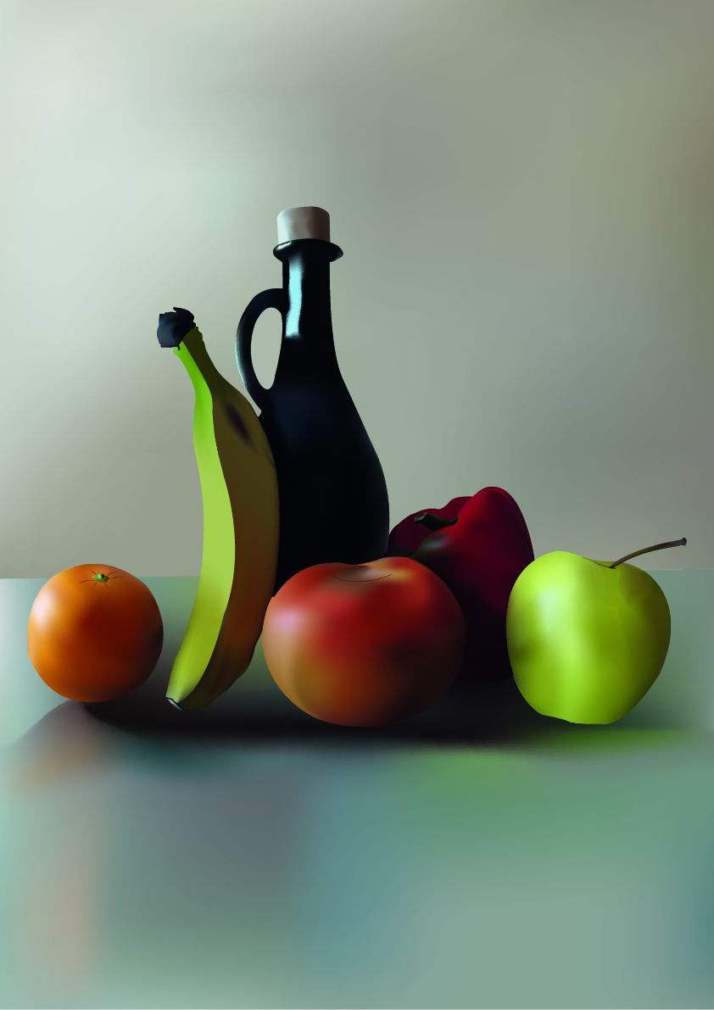 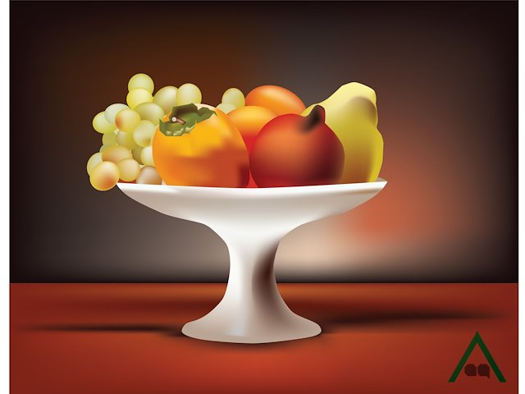

.Publicidad gráfica de vinos, realizada por aprendices, aplicando técnica de giro 3d.

**Conocimientos previos de aprendizaje en la formación.**

* Herramienta pluma
* Aplicar plantilla de fondo
* Anatomía de un vector relleno y trazo manejo de puntos ancla
* Seleccionar colores (Relleno y trazo)
* Herramienta malla de degradado.
* **DESCRIPCIÓN:**

1. Leer y analizar detenidamente el documento anexo a la guía de aprendizaje **“Malla de degradado en Illustrator .pdf”.**
2. Vamos a crear (1) una pieza grafica **“Bodegon de frutas”** en formato tipo poster, tamaño **A4 (21cm x 29,7cm)**, (Horizontal y/o vertical), diseñando (4) frutas como mínimo, con su repectiva malla de degradado.
3. Para la actividad; aplicaras las técnicas aprendidas en clase de **Malla de degradado en Illustrator**.

* **Ambiente Requerido:** Aula de clase Institución Educativa.
* **Materiales:** Bitacora,Lápiz, Papel A4 (21 x29,7) cm, recomendable 300gr. para acrílico o acuarela según la técnica que utilices), Lapices de colores, temperas, pincel, compas, borrador, recipiente con agua, trapo, Computadores con software de diseño, mesas y sillas.
* **Evidencia:** Al finalizar, entregue archivo nativo de la aplicación y/o una fotografía; o escaneé la composición para cargar en la plataforma TERRITORIO.
* **Duración:** 10 horas.

**5. ACTIVIDADES DE EVALUACIÓN**

Tome como referencia la técnica e instrumentos de evaluación citados en la guía de Desarrollo Curricular

|  |  |  |
| --- | --- | --- |
| **Evidencias de Aprendizaje** | **Criterios de Evaluación** | **Técnicas e Instrumentos de Evaluación** |
| **Evidencias de Conocimiento :**  Responde de manera oral o escrita a preguntas sobre los procedimientos ó aplicativos tratados en la guia.  **Evidencias de Desempeño:**  **4.1. Actividad de Aprendizaje 1: Consulta: Tipos de Formatos.**  **4.2. Actividad de Aprendizaje 2: Ilustración con formas básicas**  **4.3. Actividad de Aprendizaje 3: Composición en pixel art.**  **4.4. Actividad de Aprendizaje 4: Trazados, silueteo con la herramienta pluma.**  **4.5. Actividad de Aprendizaje 5: Trazados, capas, subcapas y color**  **4.6. Actividad de Aprendizaje 6: Color y degradados**  **4.7. Actividad de Aprendizaje 7: Aplicar Máscaras de transparencia**  **4.8. Actividad de Aprendizaje 8: Vectorizar Logo (Marca de proyecto)**  **4.9. Actividad de Aprendizaje 9: Pinceles y texto.**  **4.10. Actividad de Aprendizaje 10: Simbolos en Illustrator.**  **4.11. Actividad de Aprendizaje 11: Diseño tipografico (Ajustar texto a forma)**  **4.12. Actividad de Aprendizaje 12: Buscatrazos.**  **4.13. Actividad de Aprendizaje 13: Cuadricula de perspectiva.**  **4.14. Actividad de Aprendizaje 14: Extrusión y Biselado.**  **4.15. Actividad de Aprendizaje 15: Giro 3d.**  **4.16. Actividad de Aprendizaje 16: Malla de degradado.**  **Evidencias de Producto:**  Al finalizar, entrega de una fotografía o escaneé la composición para cargar en la plataforma TERRITORIO. | Aplica técnicas de composición, y color para la construcción de los elementos solicitados.  El aprendiz desarrolla los conceptos fundamentales en la formación y metodología SENA  Complementa el taller de ejecución a traves de la investigación en medios virtuales para expandir conocimientos del mismo | Observación  Rúbrica  Talleres aplicados |

**6. GLOSARIO DE TÉRMINOS**

**PSD**

El PSD es un formato nativo de photoshop y permite guardar todas las presentaciones, retoques, nuevas creaciones realizadas con este programa. Guarda los archivos con 48 bits de color y permite almacenar todas las capas, canales etc. que exista en el archivo de imagen. PSD casi no tiene compatibilidad con otros programas, por lo que se recomienda tener dos archivos: uno en el propio formato nativo (.PSD), y otro en algún formato compatible con otros programas, como JPGE o TIFF.

**VECTOR.**

Las imágenes vectoriales son gráficos formados a base de curvas y líneas a través de elementos geométricos definidos como vectores. Forma o estructura digital de la imagen cuya característica principal es la posible expansión de la línea sin riesgo de pixelar.

Cada uno de los componentes de la línea que compone un dibujo vectorial a modo de silueta o trazado el cual nunca pierde su calidad o estructura a la hora de extenderse en cualquiera de los formatos.

**EPS**

PostScript encapsulado, o EPS.

Este archivo lo ha desarrollado la compañía Adobe y se pueden guardar en este formato, tanto mapa de bits como imágenes vectoriales. Es muy utilizado en la impresión profesional y en otras aplicaciones llegando hasta la impresora de tipo Postcript.

Un archivo EPS es un archivo PostScript que satisface algunas restricciones adicionales. Estas restricciones intentan hacer más fácil a programas de software el incluir un archivo EPS dentro de otro documento PostScript.

**PDF**

Portable document format .

Este formato lo creó Adobe para poder intercambiar archivos entre diferentes sistemas operativos. Por ejemplo: un archivo o documento creado con algún programa de Windows, puede verse en la plataforma Linux o Mac, con sólo tener el visualizador de PDF, (Acrobat Reader,) disponible gratuitamente en Adobe y muchos otros sitios. Este formato guarda con toda precisión el diseño del archivo incluyendo sus fuentes, imágenes y demás gráficos. PDF, se utiliza cada vez más y es considerado otro formato de los estándares junto con EPS y TIFF. Se encuentra muy extendido entre la red, en la que encontramos numerosos archivos con este formato.

**JPG**

Este formato lo creó The Joint Photographers Experts Group. Es uno de los formatos más conocidos para la compresión de fotografías digitales. Es uno de los pocos formatos que se soporta en Internet (Web) Todas las cámaras digitales y escáneres almacenan las imágenes en formato JPEG, no obstante y dado que la compresión de este formato afecta a la calidad de imagen, se puede escoger diferentes niveles de compresión: A más baja compresión mayor calidad. A más alta compresión menor calidad. Cuando se opta por una compresión alta, es para crear archivos que ocupen poco espacio para la Web o enviarlas por correo electrónico. JPEG es el único formato de archivo, que puede llegar a comprimir una imagen hasta sólo un 10% de su tamaño original, sin que el ojo humano pueda percibir diferencias, antes y después del proceso de compresión. JPEG soporta 24 bits.

**TIFF**

Viene de Tagged Image File Format, es un formato que lo desarrollo Aldus, una Compañía propiedad actualmente de Adobe. Es un tipo de archivo estándar para guardar imágenes de alta calidad, ya que es compatible con los sistemas operativos Windows, Linux, Mac, etc. Se encuentra reconocido por muchos programas de retoque y edición gráfica, tales como Paint Shop Pro, Adobe, Quark, Corel etc.

**RAW**

El formato RAW, sólo se encuentra disponible en cámaras digitales sofisticadas, indicadas para fotógrafos profesionales. Este formato ofrece la máxima calidad ya que contiene los píxeles en bruto tal y como se han adquirido. Normalmente el funcionamiento de los otros formatos que utilizan las cámaras digitales (Tiff y JPEG) participa el sensor para transmitir la señal eléctrica y convertir los datos de analógicos a digitales, pero en cambio los píxeles que capta el procesador de la cámara en el caso del RAW, los píxeles no se procesan ni transforman, se mantiene brutos tal cual.

**PNG**

Considerado un formato para sustituir al famoso .GIF, debido a que el PNG utiliza sistemas de compresión estándares gratuitos, como el método ZIP, y permite al mismo tiempo mayor profundidad de color en las imágenes, llegando hasta los 24 bits de profundidad de color, mientras que el formato GIF solo recoge 8 Bits. Su utilizamos PNG, para comprimir imágenes de 24 bits podremos realizar una interesante compresión sin pérdida alguna de calidad.

**WEB**

Es un vocablo inglés que significa “red”, “telaraña” o “malla”. El concepto se utiliza en el ámbito tecnológico para nombrar a una red informática y, en general, a Internet (en este caso, suele escribirse como Web, con la W mayúscula).

**7. REFERENTES BILBIOGRÁFICOS / CIBERGRAFÍA**

* Libro Fundamentos del Diseño Gráfico/editorial Parramon /año 2009/ El desarrollo y la Expresión/ Pagina 92, 93, 94, 95.
* Libro Fundamentos del Diseño Gráfico/editorial Parramon /año 2009/ El Diseño de la información/ Pagina 118,119.
* Libro Fundamentos del Diseño Gráfico/editorial Parramon /año 2009/ El diseño para Pantalla/ Pagina 122,123,124,125.

**Cybergrafías:**

* Página recomendada de Adobe. Recuperada de: www.adobe.com año 2015
* Página recomendada para consulta tutoriales Photoshop. Recuperada de: www.solophotoshop.com año 2015
* La fotografía digital. Recuperado de. http://www.eduteka.org/FotografiaDigital1.php. Marzo de 2013
* Página recomendada para consulta de tutoriales de PhotoShop. Recuperada de: http://adobe.conectatutoriales.com/ Año 2015
* Artículo Un libro para Esta Noche Recuperado de http://unlibroparaestanoche.com/2014/01/03/alicia-en-el-pais-de-las-maravillas-lewis-carroll/ enero 3 del 2014, autor Malosa.
* Nota periodística de Diario Ti. Recuperado de. http://diarioti.com/los-efectos-de-photoshop-en-la-autoestima-de-las-jovenes-un-dilema-etico-y-de-marketing/84202/ Edición 4287, autor Adilson Borgues

**8. CONTROL DEL DOCUMENTO**

|  |  |  |  |  |
| --- | --- | --- | --- | --- |
|  | **Nombre** | **Cargo** | **Dependencia** | **Fecha** |
| **Autor (es)** | JUAN CARLOS RIVERA | INSTRUCTOR (es) | CTM-CENTRO TECNOLÓGICO DEL MOBILIARIO | Domingo 18 de Julio de 2021 |

**9. CONTROL DE CAMBIOS**

|  |  |  |  |  |  |
| --- | --- | --- | --- | --- | --- |
|  | **Nombre** | **Cargo** | **Dependencia** | **Fecha** | **Razón del Cambio** |
| **Autor (es)** |  |  |  |  |  |